INDICAÇÃO Nº 042/2025

De: Câmara Municipal de Faria Lemos/MG
Vereador: Alamir Costa Louro
Para: Prefeitura de Faria Lemos
C/C.: Gabinete do Prefeito
Assunto: Solicitação (faz)
Data: 04/06/2025

Nos termos do artigo 88, inciso III, e do artigo 116 do Regimento Interno, indico a utilização de câmeras com 4G e energia solar.

Justificativa: Este projeto visa instalar e permitir o deslocamento dessas câmeras periodicamente, conforme necessário, para melhorar a dois problemas atuais em nossa cidade.
Essas câmeras serão importantes para monitorar e reduzir o vandalismo, como os que ocorreram recentemente na nova quadra da FEFAL.
Além disso, poderão ser colocadas nas entradas da cidade para coibir o despejo de animais de estimação oriundos de outras cidades, uma prática que tem se tornado crescente nos últimos anos. Por fim, acrescento que essas câmeras podem apoiar também a segurança em eventos.
A implementação desse sistema autônomo, alimentado por energia solar, facilitará a instalação e seu aproveitamento em mais de um ponto da cidade, diminuindo os gastos se comparados a instalação nos diversos pontos possíveis e necessários da cidade. O uso da tecnologia 4G e nuvem permitirão o monitoramento em tempo real, ajudando em respostas rápidas das autoridades.
Destaco que é essencial o alinhamento com o CONSEP (Conselho Comunitário de Segurança Pública de Faria Lemos).
Além disso, precisamos considerar a dificuldade constante que a ONG de proteção animal enfrenta. O número de animais abandonados continua a crescer, e a ONG luta para ajudar todos esses animais. Destacamos a importância de ações que ajudem a controlar o tamanho dessa população animal na cidade.
Conto com o apoio de todos.

Em pesquisa rápida na internet verifiquei a existência de modelos que custam menos de R$500,00. Importante destacar o custo adicional mensal com o 4G.
Adicionalmente, caso entenda pertinente, é possível a armazenagem na nuvem com o respectivo custo para além da estrutura já existente de monitoramento do município.

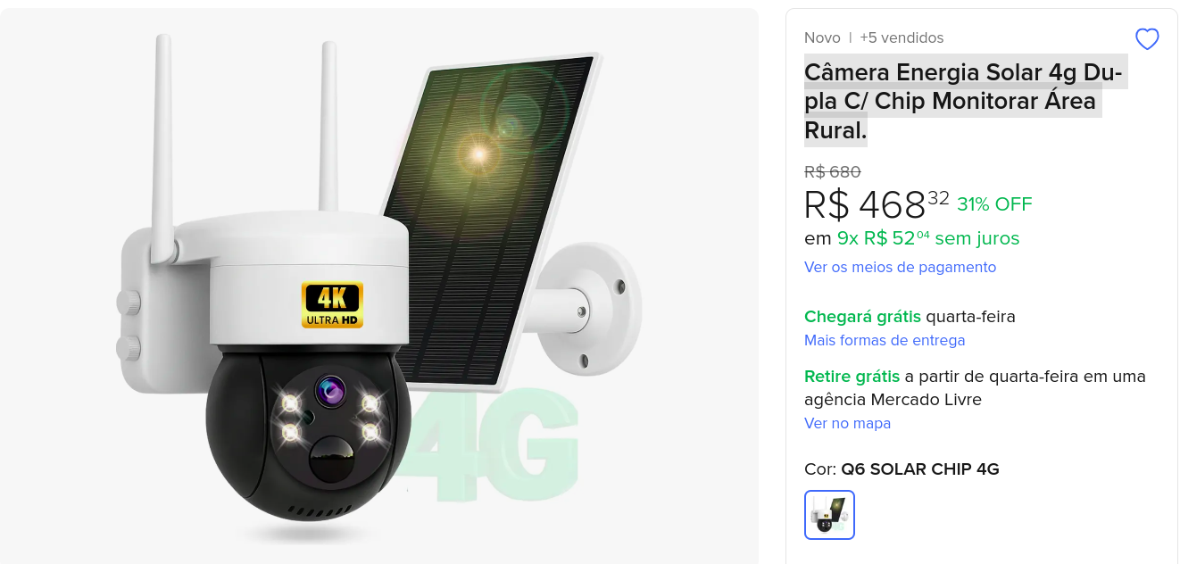

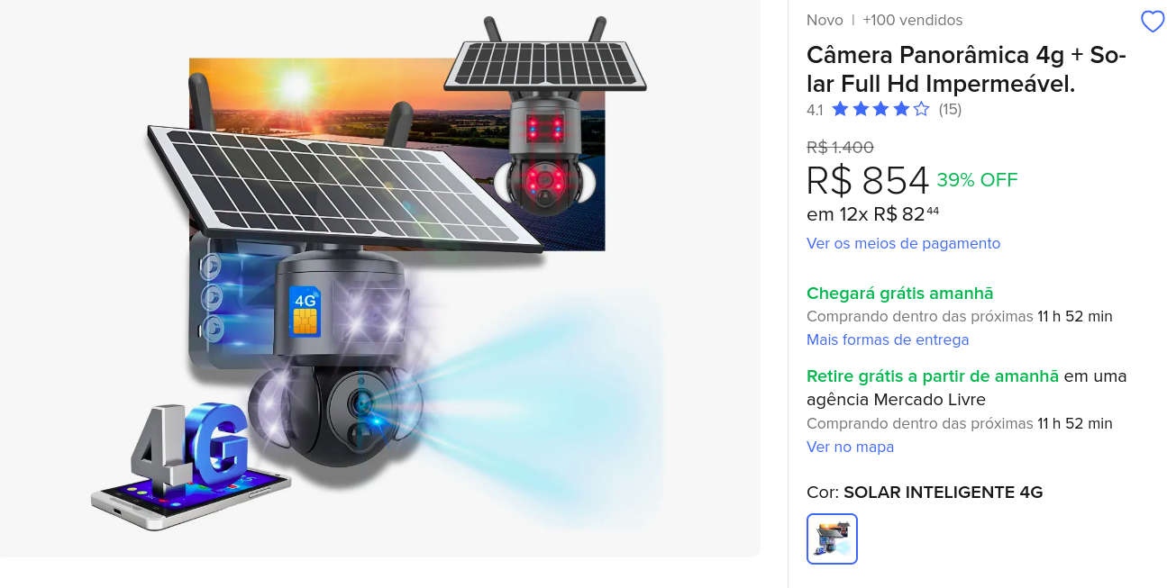

Faria Lemos, 04 de junho de 2025.
Atenciosamente,

_______________________________________________________
Alamir Costa Louro
Vereador da Câmara Municipal de Faria Lemos

